Урок физической культуры 1 класс. 12 .05.2020
Тема: Легкая атлетика. ОРУ. Развитие двигательных качеств.
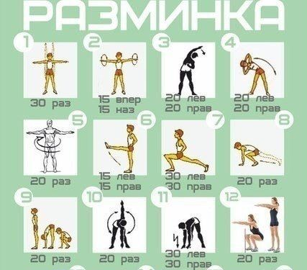
Просмотр видео урока
РЭШ Физическая культура. 1 класс. Урок 9. Правила безопасности на уроке легкой атлетики. Техника челночного бега с высокого старта.
Круг | №1  Отжимание | №2  Передвигаться вперед руками | №3  Бег на месте с высоким поднимание колен | №4  Прыжок в длину с места | №5  Поднимание туловища лежа на спине. | №6 «Попрыгунчик Джек»
1

Прислать количество выполненных упражнений. Прислать фото выполненного задания через WhatsApp 89274015184 или на электронную почту tatyana.alatskova@yandex.ru

Комплекс упражнений для развития двигательных качеств.
Круговая тренировка
1 | 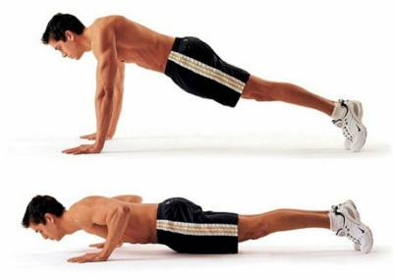 | Отжимание  30 секунд выполняем упражнение -  30 отдых
2 | 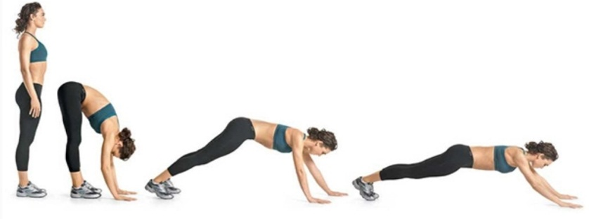 | Опуститесь вниз, коснитесь пола руками и передвигайтесь вперед руками  30 секунд выполняем упражнение -  30 отдых
3 | 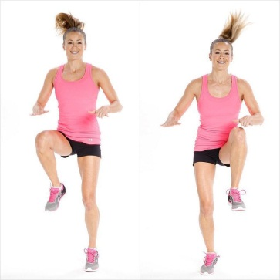 | Бег на месте с высоким поднимание колен  30 секунд выполняем упражнение -  30 отдых
4 | 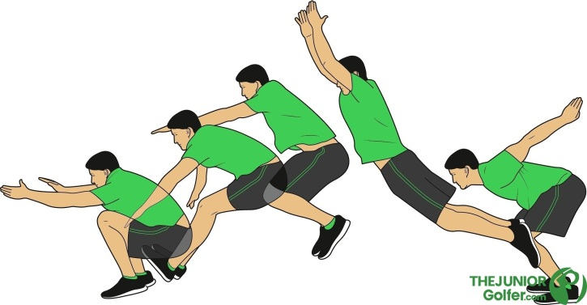 | Прыжок в длину с места  30 секунд выполняем упражнение -  30 отдых
5 | 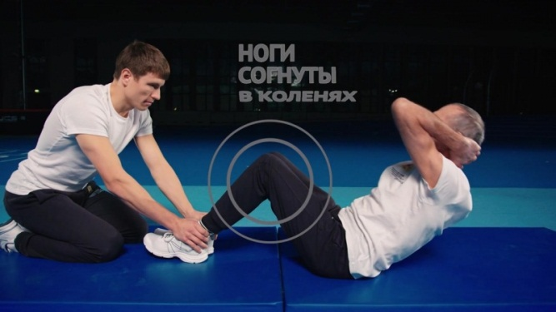 | Поднимание туловища из положения лежа на спине.  30 секунд выполняем упражнение -  30 отдых
6 | 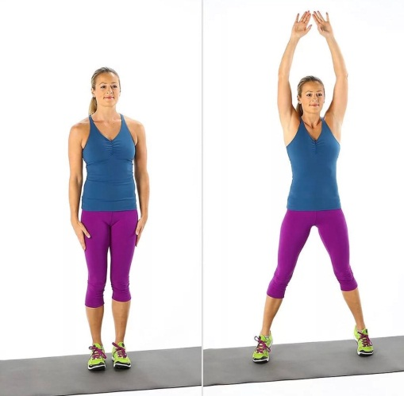 | «Попрыгунчик Джек»  30 секунд выполняем упражнение -  30 отдых

